实验二 UML建模工具EA基本应用

专业： | 软件工程 软件212 |  | 孙帅康 实验成绩
时间： | 2024/4/3 | 周次 |  | 节 次
实验类型： | 验证 | 地点： | Xx204 | 指导老师： |  | 王宜贵

一、实验目的
1. 列举UML常用建模工具，描述各自特点和适用对象；
2. 完成UML建模工具Enterprise Architect(EA)的安装和配置；
3. 描述基于EA的软件建模流程；
4. 使用EA完成UML主要图的绘制。

二、实验内容
1. 上网检索UML常用建模工具，描述其特点和适用对象；
2. 上Enterprise Architect(EA) 官网检索其最新版本，列举其支持平台和不同版本之间的功能差异；
3. 下载Enterprise Architect(EA) 14 ，完成其安装和基本配置；
4. 使用EA 绘制UML 静态结构图；
5. 使用EA 绘制UML 动态行为图；
6. 基于EA 绘制E-R图和基于E-R图的数据库建模；
7. 基于EA 完成UML扩展机制。

三、仪器用具
1. 普通PC 微机；
2. Windows 7 操作系统或更新版本；
3. 微软 Office 2010或更新版本；
4. Enterprise Architect(EA) 14.x
5. Oracle MySQL 5.7.x

四、实验步骤
略

五、实验结果
1．上网检索UML常用建模工具，描述其特点和适用对象（20分）
要求：不少于2种，给出每种建模工具的开发商、最新版本、支持平台，产品主要功能和特点，适用对象。
- Rational Rose：
开发商：IBM
最新版本：7.0.0.4
支持平台：跨平台
主要功能和特点：Rational Rose是IBM出品的可视化建模工具，支持统一建模语言（UML），OOSE，以及OMT。它适用于所有建模环境，如Web开发，数据建模，Visual Studio和C++。Rose提供了正向和逆向工程能力，支持从设计产生代码，以及由代码归纳出设计。
适用对象：适用于大型项目开发的分析、建模与设计，特别适合需要高度定制化和复杂系统设计的场合。
- PowerDesigner：
开发商：Sybase
最新版本：16.7
支持平台：跨平台
主要功能和特点：PowerDesigner是Sybase的CASE工具集，支持数据流程图、概念数据模型、物理数据模型的设计。它可以与多种软件开发工具配合使用，如PowerBuilder、Delphi、VB等，以优化系统设计和缩短开发时间。
适用对象：适合需要进行数据库设计和系统分析的场合，特别适合管理信息系统的分析和设计。
- Visual Paradigm for UML (VP-UML)：
开发商：Visual Paradigm
最新版本：17.1
支持平台：跨平台
主要功能和特点：Visual Paradigm for UML是一款功能强大的UML建模和CASE工具，支持UML建模、数据库建模、对象关系映射、逆向工程和Java双向工程等。它可以整合在其他CASE工具或其他IDE工具中，提供“一站购物式”的软件解决方案。
适用对象：适用于需要强大UML建模功能和灵活性的场合，特别适合大型项目和团队协作。
- StarUML：
开发商：开源软件
最新版本：6.1.0
支持平台：跨平台
主要功能和特点：StarUML是一款免费的开源UML建模工具，提供了基本的UML图支持。它适合初学者和小型项目，帮助用户快速上手UML建模。
适用对象：适用于小型项目和个人开发者，特别适合那些需要基础UML建模功能且预算有限的场合。
2. 上Enterprise Architect(EA) 官网检索其最新版本，列举其根据不同应用对象提供的版本，描述其支持平台和不同对象版本之间的功能差异以及产品购买方式和价格。（20分）
Enterprise Architect (EA) 是一款功能强大的UML建模工具，由Sparx Systems开发。最新版本为16.1，相比之前的16.0版本，它提供了更多的性能升级、定制、用户界面调整和新功能。这些新功能旨在应对任何建模和设计挑战，提供最佳的工具和体验。
EA提供了多个版本，以适应不同应用对象的需求：
Ultimate版：专为高级用户和跨多个领域工作的用户设计，提供业务、软件工程和系统开发的深层支持。它支持SysML和硬件描述语言的可执行代码生成，以及BPEL，Rules Composer和可执行UML等高级功能。
Unified版：面向软件开发专业人员、业务建模人员、架构师等，提供强大的功能，如从UML模型生成可执行代码，支持SysML，DDS，Linux卫星服务，以及多种集成产品和框架。
Corporate版：针对大型开发团队，支持多种数据库后端作为共享存储库，并提供用户安全性、用户登录名、用户组和元素的用户级别锁定等功能。
Professional版：针对单独工作或在小型工作组中工作的开发人员和工程师，支持基于文件的模型存储库，以及多种数据库的反向工程。
不同版本之间的主要功能差异在于支持的建模语言、集成能力、代码生成能力以及安全性等。
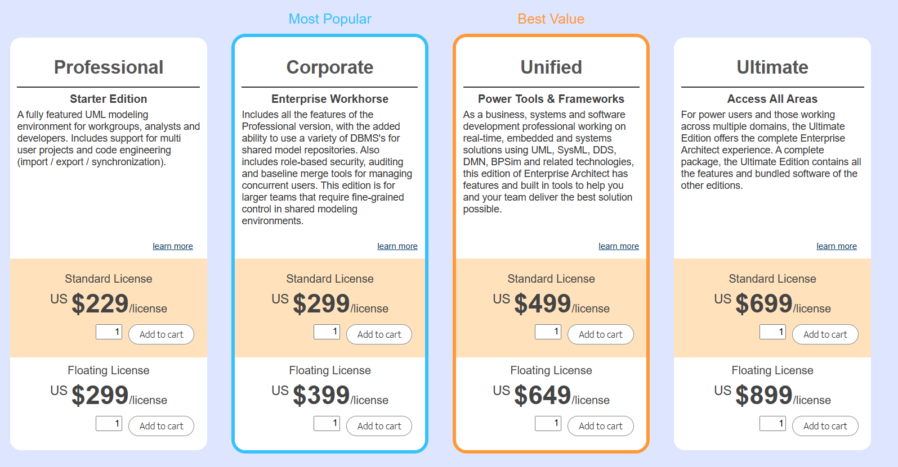
3. UML 图绘制截图（50分）
（1）UML 元模型类图(mcXXXX)
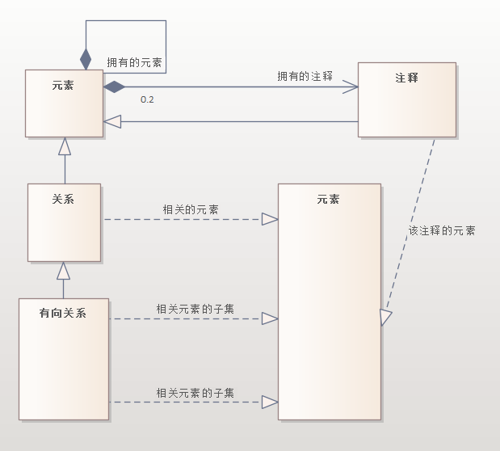
（2）包图(pkgXXXX-01, pkgXXXX-02)
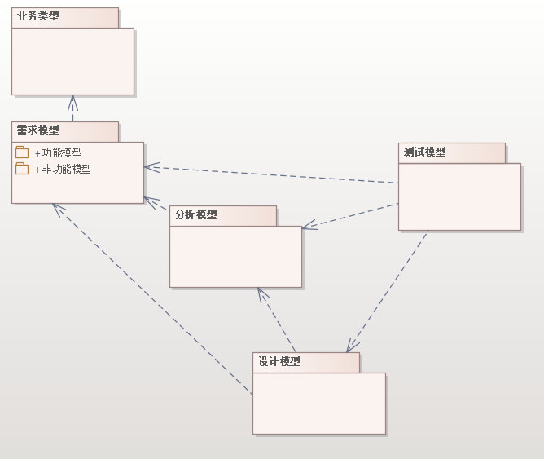
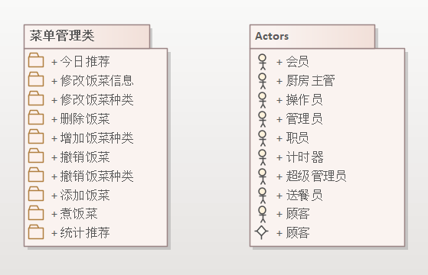
（3）用例图(ucXXXX)
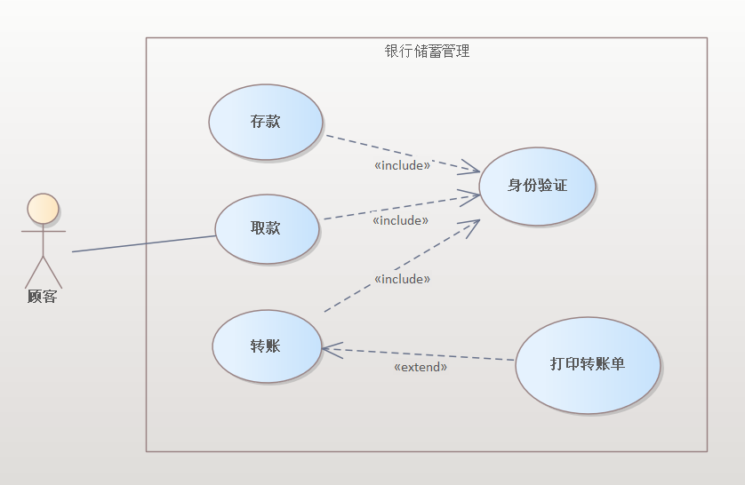
（4）活动图(actXXXX)
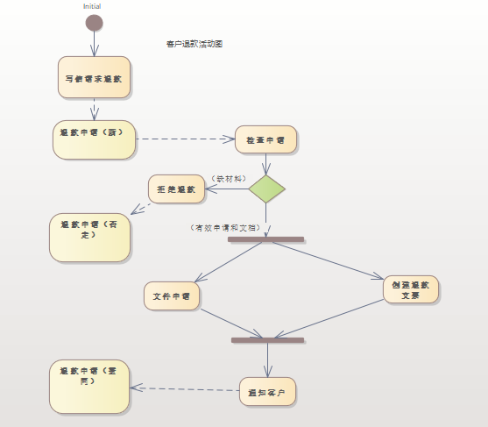
（5）状态图(stXXXX)
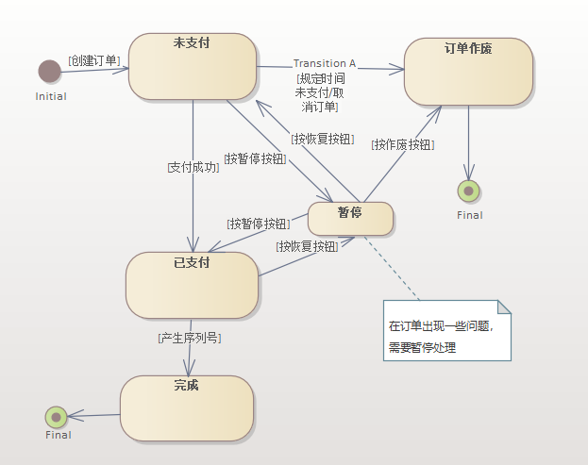
（6）网上订餐系统类图(cdXXXX)
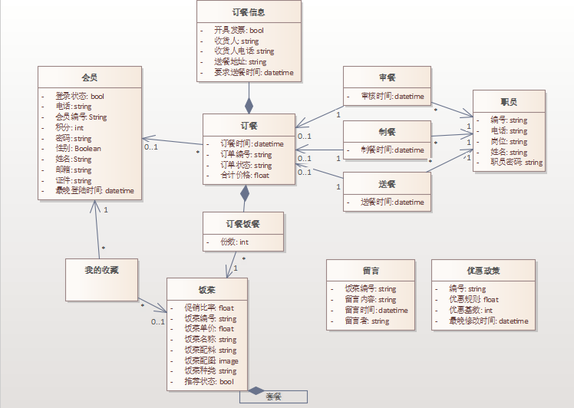
（7）顺序图(seqXXXX)
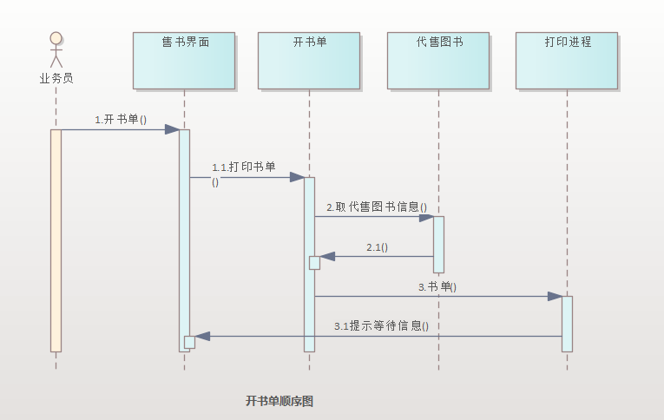
（8）通信图(cmXXXX)
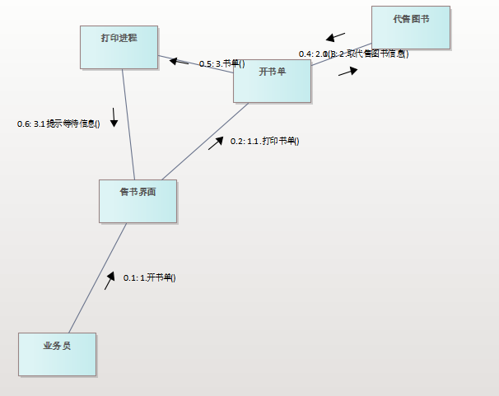
（9）构件图(cpXXXX)
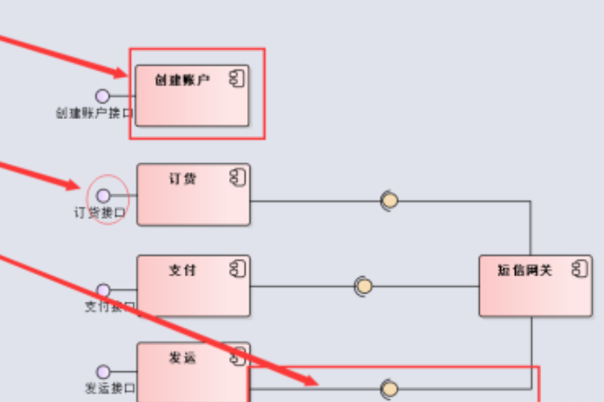
（10）部署图(dpXXXX)
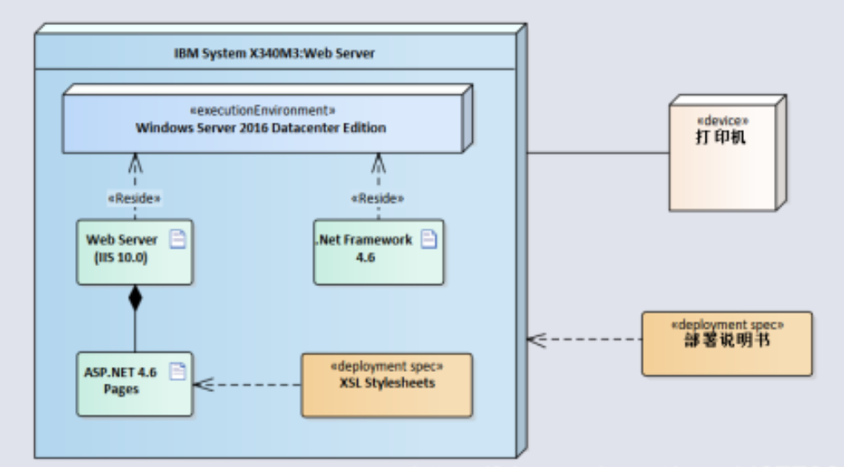

六、讨论与结论（10分）
知道了UML常用建模工具，能描述各自特点和适用对象；已完成UML建模工具Enterprise Architect(EA)的安装和配置；能描述演示基于EA的软件建模流程；并学会掌握了使用EA完成UML主要图的绘制。

